PEMBELAJARAN MISSOURI MATHEMATICS PROJECT BERBANTUAN MEDIA ABACUS UNTUK MATERI ARITMATIKA HITUNG PADA SISWA TUNANETRA

Andriyani, Karim

Universitas Ahmad Dahlan, Universitas Lambung Mangkurat
E-mail: andryani@mpmat.uad.ac.id, karim_fkip@unlam.ac.id

Abstract. Exceptional schools have curriculum objectives and contents that aren't much different from general schools, including schools for the blind who have visual limitation. The limitation possessed by blinds influences learning for them, especially subject that have abstract objects such as mathematics. Addition counting operation is basic arithmetic material whose potential mistakes is still much carried out by blind students, ie the number operation of tens that must be sum according to their place values. Based on the characteristic of blind students who have these limitations and their mistake, the teacher needs to have an idea of ​​the possible students' learning trajectory to help correct students' mistakes and achieve learning goals through the chosen of appropriate learning models and media. Therefore, it needs to know blind students' learning trajectory in arithmetics counting material. This research includes design research in which refers to the stages of Plomp namely preliminary design, teaching experiment, and retrospective analysis. The purpose of this study was to describe the process and produce blind students' learning trajectory in arithmetics counting material through the Missouri Mathematics Project (MMP) model assisted by abacus media. The results of this study are students' learning trajectory in arithmetic counting material, especially addition through MMP model that can be obtained from a hypothetical learning trajectory (HLT). Learning trajectory is obtained by revising HLT, the results of trial and discussions with subject teachers. The test results show that 62.50% of students reaching more than the minimal learning completeness criteria established by the school.

Keywords: Missouri Mathematics Project, abacus, aritmechics counting, blinds

Abstrak. Sekolah luar biasa memiliki tujuan dan muatan kurikulum yang tidak jauh berbeda dari sekolah umum, termasuk sekolah untuk tunanetra yang memiliki keterbatasan visual. Keterbatasan yang dimiliki oleh tunanetra mempengaruhi pembelajaran bagi mereka, terutama untuk mata pelajaran yang memiliki objek kajian abstrak seperti matematika. Operasi hitung penjumlahan merupakan materi aritmatika dasar yang masih berpotensi besar banyak dilakukan kesalahan oleh siswa tunanetra, khususnya operasi penjumlahan bilangan puluhan yang harus dijumlahkan sesuai dengan nilai tempatnya. Berdasarkan karakteristik siswa tunanetra yang memiliki keterbatasan dan kesalahan, guru perlu memiliki gagasan terkait kemungkinan lintasan belajar siswa untuk memperbaiki kesalahan siswa dan mencapai tujuan pembelajaran melalui pemilihan model dan media pembelajaran yang sesuai. Oleh karena itu, perlu diketahui lintasan belajar siswa tunanetra dalam materi aritmatika hitung. Penelitian ini termasuk design research yang mengacu pada tahapan-tahapan Plomp yaitu preliminary design, teaching experiment, dan retrospective analysis. Tujuan dari penelitian ini adalah untuk mendeskripsikan proses dan menghasilkan lintasan belajar siswa tunanetra dalam materi aritmatika hitung melalui model Missouri Mathematics Project (MMP) berbantuan media abacus. Hasil dari penelitian ini adalah lintasan belajar siswa dalam materi aritmatika hitung, yaitu penjmlahan melalui model MMP yang dapat diperoleh dari hypothetical learning trajectory (HLT). Lintasan pembelajaran diperoleh dengan merevisi HLT, hasil uji coba dan diskusi dengan guru mata pelajaran. Hasil tes menunjukkan bahwa 62,50% siswa mencapai lebih dari kriteria ketuntasan belajar minimal (KKM) yang ditetapkan oleh sekolah.

Kata kunci: Missouri Mathematics Project, abacus, aritmatika hitung, tunanetra

Pembelajaran pada setiap satuan pendidikan harus diarahkan untuk memberdayakan semua potensi yang dimiliki siswa melalui upaya pengembangan sikap, pengetahuan dan ketrampilan (Permendikbud, 2014). Pemberdayaan dan pengembangan potensi siswa juga menjadi tujuan dalam penyelenggaraan pendidikan luar biasa pada semua satuan pendidikan seperti tertuang dalam Peraturan Pemerintah Nomor 2 tahun 1991. Dalam Peraturan Pemerintah tersebut juga dicantumkan bahwa isi kurikulum pada sekolah luar biasa sedapat mungkin disesuaikan dengan kurikulum sekolah umum dengan memperhatikan keterbatasan kemampuan belajar siswa yang bersangkutan, sehingga siswa memiliki ketrampilan yang dapat membekalinya hidup mandiri di tengah masyarakat.
Dengan tujuan dan isi kurikulum SLB yang tidak jauh berbeda dengan sekolah umum, maka capaian pembelajaran bagi siswa berkebutuhan khusus diharapkan juga tidak jauh berbeda dengan siswa normal. Ini berarti masalah yang dialami guru dan siswa dalam mata pelajaran yang memiliki objek kajian abstrak seperti matematika, juga dialami oleh guru maupun siswa di SLB, termasuk SLB-A yang siswanya adalah tunanetra. Menurut Chorniack (1977), siswa tunanetra memiliki kesulitan memperoleh konsep matematika secara langsung karena kehilangan pengamatan terhadap tulisan atau bahasa matematika yang berkaitan dengan jumlah, ukuran san simbol bilangan. Karena masalah kebutuhan yang cukup besar dalam matematika, maka penggunaan struktur matematika tunanetra harus disesuaikan dengan kebutuhan siswa (Cawley, 1978).
Salah satu ruang lingkup mata pelajaran matematika dalam satuan pendidikan Sekolah Dasar adalah operasi hitung penjumlahan yang merupakan aritmatika dasar. Pada jenjang Sekolah Dasar, siswa mempelajari penjumlahan dengan menggunakan simbol berupa angka-angka yang dapat langsung dibayangkan seberapa besarnya atau dikenali sebagai bilangan tertentu. Pemahaman dan ketrampilan berhitung dalam aritmatika dasar ini penting dimiliki oleh siswa karena kemampuan tersebut digunakan untuk memahami objek matematika yang bersifat lebih abstrak, misalnya aljabar. Penguasaan aritmatika yang baik dalam bentuk pemahaman terhadap sesuatu yang konkret, sangat diperlukan siswa untuk mengurangi kesulitannya tdalam memahami aljabar yang bersifat lebih abstrak. Ini sejalan dengan hasil riset Oksuz dan Middleton (20007) yang menunjukkan bahwa kesulitan belajar siswa dalam aljabar beberapa diantaranya disebabkan oleh domain yang terkait, tidak terkecuali aritmatika.
Meskipun aritmatika menjadi materi dasar yang menjembatani transisi dari operasional konkret ke abstrak konsep bilangan siswa, namun kenyataannya siswa masih banyak yang mengalami kesulitan dalam aritmatika dasar. Hal ini sejalan dengan hasil penelitian Mahdayani (2016) yang menunjukkan bahwa dalam pemecahan masalah aritmatika, kemampuan siswa mengalami kesulitan dalam memahami maupun mentransformasi. Demikian juga dengan kemampuan aritmatika siswa tunanetra yang masih rendah karena kurangnya latihan operasi hitung, penyampaian materi yang monoton, situasi kelas yang kurang mendukung kegiatan pembelajaran, serta penggunaan media yang kurang tepat (Herwanto, 2014).
Berdasarkan hasil observasi dan wawancara yang dilakukan oleh peneliti di SLB-A YAketunis diperoleh, bahwa siswa tunanetra kelas III masih mengalami kesalahan dalam operasi hitung penjumlahan terkait aktivitas mengurutkan bilangan dan mengoperasikan bilangan puluhan yang harus dijumlahkan sesuai nilai tempatnya. Padahal dalam kompetensi dasar capaian siswa pada kelas III sudah harus dapat menjelaskan penjumlahan bilangan yang melibatkan bilangan asli sampai dengan 50 serta mengaitkan penjumlahan dan pengurangan.
Untuk mengatasi kesulitan dan kesalahan siswa tersebut, guru harus jeli dalam mendeteksi jenis dan penyebabnya sehingga ditemukan solusi yang tepat baik dari segi pemilihan strategi pembelajaran, media pembelajaran maupun pendekatan psikologis terhadap siswa. Dalam strategi pembelajaran, pemilihan model dan media pembelajaran yang sesuai dengan kondisi siswa dan tuntutan kurikulum 2013 menjadi tantangan tersendiri bagi guru karena kelainan struktur fisilogi yang dimiliki siswa tunanetra dalam visualisasi. Meskipun kurikulum 2013 menghendaki proses pembelajaran yang bersifat student center dan inkuiri, namun dengan kondisi ketunaannya siswa tunanetra masih memerlukan lebih banyak bimbingan ataupun pemberian scaffolding dan latihan yang terstruktur dalam implementasi pembelajarannya daripada siswa normal.
Salah satu model pembelajaran yang dirancang untuk membantu guru secara efektif menggunakan latihan secara terstruktur, fokus pada kebermaknaan, review dan evaluasi adalah Missouri Mathematics Project (MMP). Model ini terdiri atas 5 tahap kegiatan yaitu: review, pengembangan, latihan terkontrol, seatwork, dan penugasan atau PR (Krismanto, 2003). Meskipun model ini kurang menempatkan siswa pada posisi yang aktif, namun dengan basis tugas proyek siswa dapat belajar kooperatif, mandiri dan terlatih menyelesaikan tugas dengan bimbingan atau kontrolpenuh dari guru, tidak seperti metode ceramah atau drill yang sering digunakan guru di SLB.
Selain pembelajaran yang sering dilakukan secara verbal, guru juga kurang memanfaatkan media pembelajaran untuk membantu siswa belajar aritmatika hitung (Andriyani, 2019). Padahal siswa yang memiliki hambatan belajar sebaiknya menggunakan banyak objek konkret daripada penjelasan oral yang dapat membingungkan (Desiningrum, 2016).
Terkait penggunaan media konkret, media abacus merupakan salah satu alternatif media yang dapat digunakan untuk mengoptimalkan kemampuan taktil siswa tunanetra dalam pembelajaran operasi hitung penjumlahan, sehingga siswa tidak sepenuhnya mendengarkan instruksi guru dengan model pembelajaran MMP tapi juga aktif memanipulasi objek konkret dengan perabaannya.
Selain pemilihan model dan media pembelajaran yang disesuaikan dengan kebutuhan siswa, guru juga perlu memiliki gambaran tentang lintasan belajar yang mungkin dilalui siswa sehingga dapat diketahui peran model MMP berbantuan media abacus dalam pembelajaran aritmatika hitung dasar siswa tunanetra, dalam hal ini operasi penjumlahan.
Berdasarkan kendala dan masalah yang dialami siswa tunanetra dalam pembelajaran operasi hitung penjumlahan di atas, peneliti melakukan pendesainan dan serangkaian kegiatan pembelajaran. Oleh karena itu, pertanyaan penelitian yang diajukan dalam penelitian ini adalah bagaimana proses merancang dan hasil lintasan belajar aritmatika hitung siswa tunanetra melalui pembelajaran MMP berbantuan media abacus.

METODE PENELITIAN
Subjek penelitian ini adalah siswa tunanetra kelas III SLB-A Yaketunis yang yang memiliki ketunaan tunggal, yaitu buta total dan low vision. Metode penelitian yang digunakan dalam penelitian ini adalah design research mulai dari merancang, mengembangkan dan mengevaluasi seluruh intervensi yang berkaitan dengan pendidikan (Plomp & Nieveen, 2013). Design research merupakan proses siklik yang diawali dari eksperiman pemikiran (thought experiment) sampai eksperimen pembelajaran (instruction experiment) (Gravemeijer & Cobb, 2006; Sembiring, Hoogland, & Dolk, 2010). Menurut Akker et al (2006), design research memuat lima karakteristik yaitu: intervention nature, process oriented, reflective component, cyclic character, dan theory oriented. Penelitian ini dilakukan dengan mengacu pada tahapan Plomp yang terdiri dari tiga tahap yaitu preliminary design, teaching experiment, dan retrospective analysis.
Pada tahap preliminary design dilakukan suatu kajian literature mengenai aritmatika hitung penjumlahan bilangan asli, model Missouri Mathematics Project (MMP), dan analisis materi penjumlahan yang melibatkan bilangan asli sampai dengan 50 dalam kurikulum 2013 mata pelajaran matematika di SD, sehingga dapat dibuat suatu konjektur terkait strategi dan cara berpikir siswa tunanetra. Langkah selanjutnya dilakukan diskusi antar peneliti dan guru untuk mempersiapkan penelitian. Pada tahap ini juga didesain lintasan belajar (learning trajectory) dan hipotesis lintasan belajar (hypothetical learning trajectory). Hypothetical learning trajectory (HLT) didesain untuk memprediksi aktivitas mental apa saja yang mungkin dipikirkan siswa dengan tetap memperhatikan tujuan pembelajaran. Pada tahap preliminary research HLT ini digunakan untuk pedoman materi pengajaran yang akan dikembangkan peneliti (Al Jupri, 2008).
Pada tahap teaching experiment, peneliti mengujicobakan kegiatan pembelajaran yang telah didesain pada tahap preliminary research untuk mengeksplorasi dan menganalisis strategi serta pemikiran siswa selama proses pembelajaran berlangsung melalui observasi dan wawancara setelah siswa mengerjakan yang diberikan peneliti. Pada tahap ini HLT digunakan sebagai pedoman dalam aktivitas pengajaran, wawancara dan observasi yang dilakukan oleh guru dan peneliti (Al Jupri, 2008).
Data yang diperoleh dari hasil ujicoba aktivitas pembelajaran akan dianalisis untuk merencanakan kegiatan ataupun mengembangkan rancangan kegiatan selanjutnya. Pada tahap retrospective analysis, peneliti membandingkan HLT dengan pembelajaran siswa yang sebenarnya sehingga dari analisis tersebut diperoleh suatu gambaran lintasan belajar aritmatika hitung siswa tunanetra melalui pembelajaran MMP berbantuan media abacus, khususnya penjumlahan. Hasil inilah yang nantinya menjadi jawaban dari pertanyaan penelitian. Pengumpulan data pada penelitian dilakukan dengan observasi, wawancara, dan dokumentasi. Analisis data dilakukan dengan cara membandingkan hasil pengamatan selama proses pembelajaran dengan HLT yang telah didesain. Reliabilitas data penelitian dilakukan dengan menggunakan triangulasi waktu dan interpreatsi silang.
HASIL DAN PEMBAHASAN
Proses Penelitian
Dalam penelitian ini, kegiatan-kegiatan yang dilakukan dalam setiap tahapan desain research yang mengacu pada tahapan Plomp dijelaskan sebagai berikut.
- Preliminary design
Pada tahap ini, peneliti melakukan suatu kajian literatur yang berkaitan dengan aritmatika hitung penjumlahan bilangan asli, model Missouri Mathematics Project (MMP), dan analisis materi penjumlahan yang melibatkan bilangan asli sampai dengan 50 yang termuat dalam kurikulum 2013. Langkah selanjutnya, peneliti mendiskusikan kodisi kelas, keperluan penelitian, jadwal dan prosedur pelaksanaan penelitian dengan guru dan para peneliti lainnya. Pada tahap ini, peneliti juga mendesain lintasan belajar dan HLT sesuai tujuan pembelajaran dan basis model MMP berbantuan media abacus. Sintaks model MMP berbantuan media abacus yang digunakan dalam penelitian ini memodifikasi sintaks MMP yang tertuang dalam modul Matematika Bermutu P4TK Yogyakarta (Shadiq, 2009) seperti tersaji dalam tabel 1 berikut ini.

Tabel 1. Sintaks model MMP berbantuan media abacus

No | Langkah-langkah | Kegiatan
1 | Review | - Peninjauan ulang materi yang berkaitan dengan materi baru, yaitu materi bilangan asli  - Pemberian motivasi belajar siswa
2 | Pengembangan | - Penyajian ide baru sebagai perluasan konsep yang dipelajari sebelumnya, yaitu penjumlahan dua bilangan asli  - penjelasan, diskusi, dan demonstrasi terkait penggunaan media konkret, yaitu abacus untuk menyelesaikan masalah operasi hitung penjumlahan
3 | Latihan terkontrol dengan bimbingan guru | - Siswa bekerja secara kelompok (kooperatif)  - Siswa merespon soal  - Guru mengamati kerja siswa
4 | Kerja Mandiri (Seat work) | Guru memberikan kesempatan siswa secara mandiri untuk latihan atau perluasan konsep pada langkah pengembangan
5 | Penugasan | - Siswa merangkum hasil pembelajaran yang sudah dilakukan dan memberikan pemaknaan  - Pemberian tugas/ PR

Dengan berbasis model MMP berbantuan media abacus, peneliti mendesain HLT yang disajikan dalam bentuk diagram berikut.

Mengenal nilai manik 1-50 pada abacus dan nilai tempat bilangan asli (satuan, puluhan, dst)
Merepresentasikan suatu bilangan asli yang bernilai tempat tertentu dalam manik abacus
Menjumlahkan dua bilangan asli $a, b$dengan $a+b =y$ untuk $y<5$, dan $a, b,y$ direpresentasikan dengan manik-manik abacus yang bernilai satuan
Merepresentasikan bilangan asli p dengan
$5≤p<10$ pada manik abacus bernilai satuan
Menjumlahkan dua bilangan asli $a, b$dengan $a+b =y$ untuk $5≤y<10$, dan $a, b,y$ direpresentasikan dengan manik-manik abacus yang bernilai satuan
Merepresentasikan bilangan asli $a$ dengan
$10≤p≤50$ pada manik abacus bernilai puluhan
Mengaitkan nilai tempat puluhan suatu bilangan asli pada manik-manik abacus yang sebelumnya memiliki nilai tempat satuan
Menjumlahkan dua bilangan asli $a, b$dengan $a+b =y$ untuk $10≤y≤50$, dan $a, b$ direpresentasikan dengan manik-manik abacus yang bernilai satuan atau puluhan, sedangkan y bernilai puluhan

Gambar 1. HLT Penjumlahan dengan Abacus

- Teaching experiment
Pada tahap ini peneliti mengujicobakan kegiatan pembelajaran yang telah didesain pada tahap preliminary research untuk mengeksplorasi dan menganalisis strategi serta pemikiran siswa. HLT diujicobakan pada dua siklus. HLT digunakan sebagai pedoman dalam aktivitas pengajaran, wawancara dan observasi yang dilakukan oleh guru dan peneliti. Penelitian ini dilaksanakan selama tiga hari pada setiap siklus. Pada hari pertama siswa diajak untuk mengenal nilai manik 1-50 pada abacus dan nilai tempat bilangan asli, baik satuan maupun puluhan, serta merepresentasikan suatu bilangan asli yang bernilai tempat tertentu dalam manik abacus. Hari kedua siswa diminta untuk menjumlahkan dua bilangan asli $a, b$dengan $a+b =y$ untuk $y<5$,dan $a, b,y$ direpresentasikan dengan manik-manik abacus yang bernilai satuan. Selanjutnya, siswa diminta menjumlahkan dua bilangan asli $a, b$dengan $a+b =y$ untuk$5≤y<10$, dan $a, b,y$ direpresentasikan dengan manik-manik abacus yang bernilai satuan. Sedangkan hari ketiga siswa diajak untuk Menjumlahkan dua bilangan asli $a, b$dengan $a+b =y$ untuk$10≤y≤50$, dan $a, b,y$ direpresentasikan dengan manik-manik abacus yang bernilai puluhan. Berikut deskripsi proses yang dilakukan selama penelitian.
a. Siklus pilot experiment
Subjek uji coba pada siklus ini terdiri dari dua orang siswa kelas III dengan masing-masing terdiri dari satu siswa buta low vision dan satu siswa buta total. Siswa mengeksplorasi bagian-bagian abacus yang terdiri dari 2 baris manik-manik. Baris bagian atas terdiri dari 1 baris manik-manik dan baris bagian bawah terdiri dari 4 baris manik-manik. Setiap manik-manik bagian atas bernilai 5 sesuai nilai tempatnya, sedangkan manik-manik bagian bawah bernilai 1 sesuai nilai tempatnya. Garis tengah di antara kelompok manik-manik tersebut disebut "garis nilai". Pada kondisi nol, tidak ada manik-manik yang menempel pada garis nilai. Batang abacus pada posisi paling kanan bernilai satuan, dengan batang di sebelah kirinya bernilai puluhan, ratusan, dan begitu seterusnya ke arah kiri. Dengan mengeksplorasi abacus seperti kegiatan di atas, siswa dapat mengenal nilai manik sekaligus nilai tempat bilangan asli yang direpresentasikan dalam manik tersebut.
Selanjutnya, siswa diminta untuk merepresentasikan suatu bilangan asli yang bernilai tempat tertentu dalam manik abacus yang dimanipulasinya. Kegiatan berikutnya adalah guru memberikan contoh tentang penjumlahkan dua bilangan asli secara spiral, dimulai dari soal yang memuat hasil penjumlahan yang bernilai satuan, kemudian hasil penjumlahan yang bernilai puluhan. Guru mengawali pemberian contoh mengerjakan operasi hitung penjumlahan dua bilangan asli $a, b$dengan $a+b =y$ untuk$y<5$, dimana $a, b,y$ direpresentasikan dengan manik-manik abacus yang bernilai satuan. Guru juga memberikan contoh tentang penjumlahan dua bilangan asli $a, b$dengan $a+b =y$ untuk$5≤y<10$, dimana $a, b,y$ direpresentasikan dengan manik-manik abacus yang bernilai satuan. Terakhir guru memberikan contoh tentang menjumlahkan dua bilangan asli $a, b$dengan $a+b =y$ untuk$10≤y≤50$, dimana $a, b$ direpresentasikan dengan manik-manik abacus yang bernilai satuan atau puluhan, sedangkan y bernilai puluhan.
Untuk melatih siswa, guru meminta siswa bekerjasama secara berpasangan untuk mengerjakan soal yang diberikan oleh guru. Dalam pengerjaan tugas yang diberikan oleh guru, siswa tetap mendapat pengamatan dan bimbingan dari guru jika dibutuhkan. Siswa diperkenankan untuk memberikan pendapat atau ide mengenai soal terbuka yang diberikan oleh guru pada langkah pengembangan. Dengan demikian siswa dapat bekerja secara mandiri dalam latihan atau perluasan materi yang diberikan guru dan mengerjakan tugas yang diberikan di akhir pembelajaran.
Pada awal diberikan soal, secara baik siswa dapat mengerjakan soal yang berkaitan dengan operasi hitung penjumlahan dua bilangan asli $a, b$dengan $a+b =y$ untuk$y<5$, dimana bilangan $a, b,y$ direpresentasikan dengan manik-manik abacus yang bernilai satuan. Sebelum diberikan soal kembali, siswa diminta untuk merepresentasikan suatu bilangan asli p dengan $5≤p<10$ pada manik abacus bernilai satuan. Berikutnya, siswa diminta untuk mengerjakan soal yang berkaitan dengan operasi hitung penjumlahan dua bilangan asli $a, b$dengan $a+b =y$ untuk $5≤y<10$, dimana bilangan $a, b,y$ direpresentasikan dengan manik-manik abacus yang bernilai satuan. Berikut salah satu jawaban pasangan siswa buta total yang mengerjakan tugas dari guru terkait penjumlahan bilangan asli 2 dan 3.
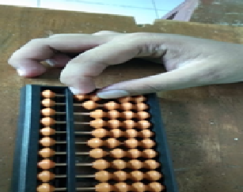

Gambar 2. Representasi bilangan 2 pada abacus

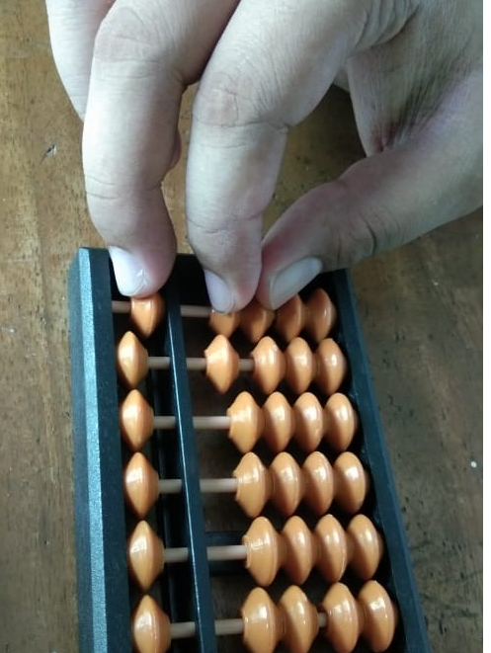

Gambar 3. Representasi menambahkan bilangan 3 dengan menurunkan dua manik pada abacus

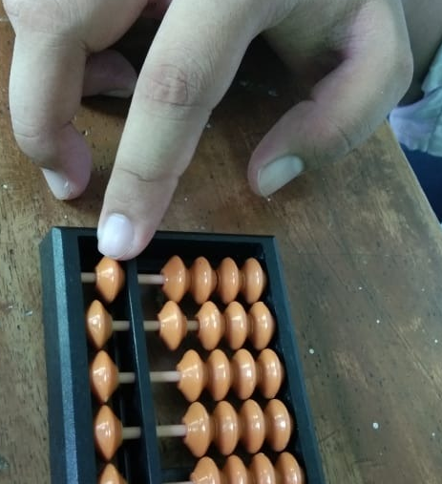

Gambar 4. Representasi bilangan 5 sebagai hasil penjumlahan bilangan 2 dan 3

Siswa kembali diminta untuk merepresentasikan suatu bilangan asli $p$ dengan $10≤p≤50$ pada manik abacus bernilai puluhan. Kemudian, siswa diajak untuk mengaitkan nilai tempat puluhan suatu bilangan asli pada manik-manik abacus yang sebelumnya memiliki nilai tempat satuan. Namun siswa terlihat kebingungan dan memainkan jarinya. Terakhir, siswa diminta untuk mengerjakan soal yang berkaitan dengan operasi hitung penjumlahan dua bilangan asli $a, b$dengan $a+b =y$ untuk$10≤y≤50$, dimana bilangan $a, b$ direpresentasikan dengan manik-manik abacus yang bernilai satuan atau puluhan, sedangkan y bernilai puluhan. Berikut salah satu jawaban pasangan siswa buta total yang mengerjakan tugas dari guru terkait penjumlahan bilangan asli 6 dan 4.

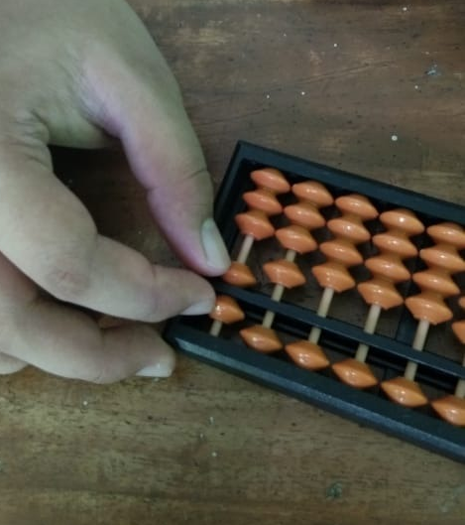

Gambar 5. Representasi bilangan 6 pada abacus
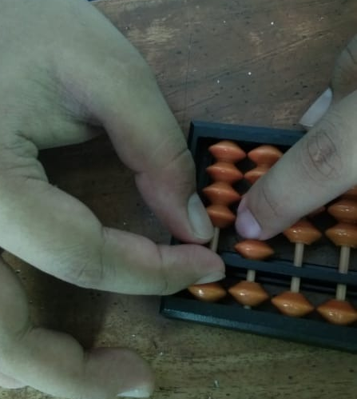

Gambar 6. Representasi menambahkan bilangan 4 dengan menormalkan manik bernilai enam pada posisi awal

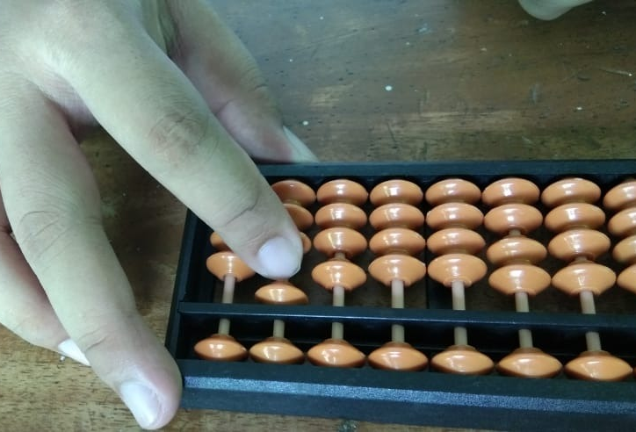

Gambar 7. Representasi bilangan 10 sebagai hasil penjumlahan bilangan 6 dan 4

Guru memberikan soal lagi terkait operasi hitung penjumlahan dua bilangan asli $a, b$dengan $a+b =y$ untuk$10≤y≤50$, dimana bilangan $a, b$ direpresentasikan dengan manik-manik abacus yang bernilai satuan atau puluhan, sedangkan y bernilai puluhan. Berikut salah satu jawaban pasangan siswa buta total yang mengerjakan tugas dari guru terkait penjumlahan bilangan asli 8 dan 5.

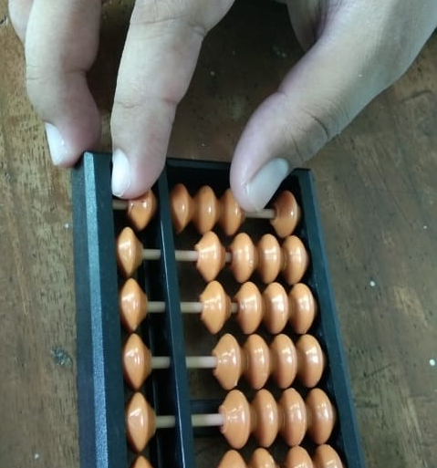

Gambar 8. Representasi bilangan 8 pada abacus

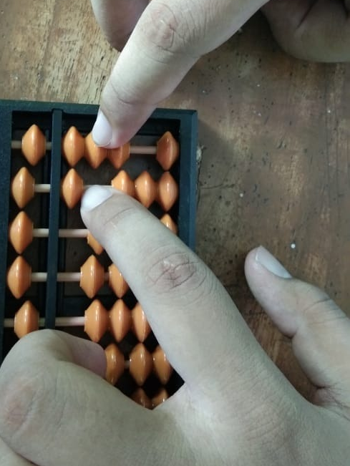

Gambar 9. Representasi bilangan 13 sebagai hasil penjumlahan bilangan 8 dan 5

Dari gambar 2-4, dapat disimpulkan bahwa siswa dapat mengerjakan soal operasi hitung penjumlahan dua bilangan asli yang hasil penjumlahannya kurang dari lima dengan menggunakan manik-manik abacus yang bernilai satuan. Hal ini juga menujukkan bahwa siswa bisa merepresentasikan suatu bilangan asli yang kurang dari sepuluh pada manik abacus bernilai satuan.
Dari gambar 5-7, dapat disimpulkan bahwa siswa dapat mengerjakan soal operasi hitung penjumlahan dua bilangan asli yang hasil penjumlahannya lebih dari sama dengan sepuluh, dengan menggunakan manik-manik abacus yang bernilai puluhan. Hal ini juga menujukkan bahwa siswa dapat merepresentasikan suatu bilangan asli yang lebih dari sama dengan sepuluh pada manik abacus bernilai puluhan. Namun pada gambar 8 dan 9, terlihat bahwa siswa belum dapat mengaitkan nilai tempat puluhan suatu bilangan asli pada manik-manik abacus yang sebelumnya memiliki nilai tempat satuan. Hal ini terbukti ketika siswa secara langsung merepresentasikan hasil penjumlahan bilangan 8 dan 5 dengan manik bernilai 13 pada abacus. Siswa menghitung hasil penjumlahan dengan menggunakan jari tangannya dan merepresentasikan hasil penjumlahannya dalam manik abacus. Cara tersebut muncul di luar dugaan peneliti, dan terdapat HLT yang tidak muncul pada siklus.

b. Siklus teaching experiment
Subjek uji coba pada siklus ini terdiri dari delapan orang siswa kelas III dengan masing-masing terdiri dari tiga siswa buta low vision dan lima siswa buta total. Dari delapan siswa selanjutnya dibagi menjadi beberapa kelompok heterogen berdasarkan tingkat kebutaannya, yaitu buta total dan low vision masing-masing dalam satu kelompok.
Saat siswa diminta untuk merepresentasikan suatu bilangan asli yang bernilai tempat tertentu dalam manik abacus yang dimanipulasinya, siswa dapat melakukan tugasnya dengan sangat baik. Bahkan ketika siswa diminta mengerjakan soal yang berkaitan dengan operasi hitung penjumlahan dua bilangan asli $a, b$dengan $a+b =y$ untuk$y<5$, dimana bilangan $a, b,y$ direpresentasikan dengan manik-manik abacus yang bernilai satuan, siswa dapat mengerjakan dengan baik dan cepat. Sebelum kembali meminta siswa menjumlahkan, guru meminta siswa untuk merepresentasikan suatu bilangan asli p dengan $5≤p<10$ pada manik abacus bernilai satuan.
Berikutnya, siswa diminta untuk mengerjakan soal yang berkaitan dengan operasi hitung penjumlahan dua bilangan asli $a, b$dengan $a+b =y$ untuk $5≤y<10$, dimana bilangan $a, b,y$ direpresentasikan dengan manik-manik abacus yang bernilai satuan. Dengan cepat siswa juga dapat menyelesaikan soaloperasi hitung penjumlahan yang diberikan tersebut.
Guru kembali meminta siswa untuk merepresentasikan suatu bilangan asli $p$ dengan $10≤p≤50$ pada manik abacus bernilai puluhan. Kemudian, siswa diajak untuk mengaitkan nilai tempat puluhan suatu bilangan asli pada manik-manik abacus yang sebelumnya memiliki nilai tempat satuan. Siswa terlihat memanipulasi abacus dengan mencoba mencari pasangan atau kombinasi bilangan yang jika ditambahkan menghasilkan bilangan yang memiliki nilai puluhan. Kombinasi dua bilangan yang dicoba siswa terdiri dari kombinasi dua bilangan satuan, sebuah bilangan satuan dengan sebuah bilangan puluhan, dan dua bilangan puluhan. Seperti uji coba siklus pilot experiment, siswa juga diminta mengerjakan soal yang berkaitan dengan operasi hitung penjumlahan dua bilangan asli $a, b$dengan $a+b =y$ untuk$10≤y≤50$, dimana bilangan $a, b$ direpresentasikan dengan manik-manik abacus yang bernilai satuan atau puluhan, sedangkan y bernilai puluhan. Soal yang berkaitan dengan hal tersebut diberikan secara bertingkat, yaitu satu soal yang merupakan penjumlahan dua bilangan asli yang bernilai satuan sedemikian hingga hasil penjumlahannya adalah bilangan yang juga bilangan asli bernilai satuan kurang dari sepuluh, sedangkan satu soal lainnya adalah penjumlahan dua bilangan asli yang bernilai satuan sedemikian hingga hasil penjumlahannya adalah bilangan yang juga bilangan asli bernilai puluhan lebih dari sama dengan sepuluh.
Siswa pada siklus ini mampu bernalar dan berpikir kreatif dalam mengkombinasikan pasangan bilangan dikaitkan dengan cara berhitung menggunakan abacus daripada siswa pada siklus sebelumnya, meskipun siswa sama-sama membuktikan dengan hasil yang sama. Berikut salah satu jawaban pasangan siswa yang mengerjakan tugas dari guru terkait penjumlahan bilangan asli 8 dan 5, ketika siswa menambahkan bilangan 5 dengan menormalkan manik bernilai lima pada posisi awal, kemudian menaikkan manik awal pada baris kedua yang memiliki nilai tempat puluhan.
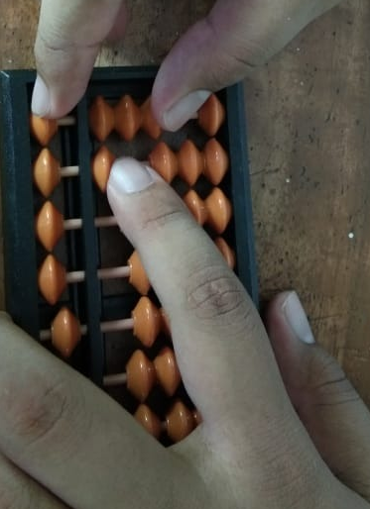

Gambar 10. Representasi menambahkan bilangan 5 dengan menormalkan manik bernilai lima pada posisi awal

Untuk mengetahui kemampuan operasi hitung penjumlahan siswa tunanetra pada materi yang telah diajarkan, setiap siswa diberikan tes dengan menggunakan satu lembar penilaian dan meminta siswa untuk mengerjakan dalam waktu yang telah ditentukan.
- Retrospective analysis
Setelah ujicoba pada teaching experiment, data yang diperoleh dari aktivitas pembelajaran di kelas dianalisisdan hasilnya digunakan untuk mengembangkan rancangan pada kegiatan pembelajaran selanjutnya. Pada tahap ini, HLT dibandingkan dengan pembelajaran siswa yang sebenarnya sehingga diperoleh suatu lintasan belajar dalam pembelajaran aritmatika hitung penjumlahan siswa tunanetra dengan model MMT berbantuan media abacus.

Hasil Penelitian
Secara umum subjek pada tahap teaching experiment lebih mampu bernalar dan berpikir kreatif daripada subjek siklus pilot experiment. Hal itu dimungkinkan karena subjek siklus teaching experiment jumlah siswanya lebih banyak daripada subjek siklus pilot experiment yang hanya terdiri dari dua siswa, sehingga siswa pada siklus teaching experiment jauh lebih mudah mengkomunikasikan idenya ketika bekerjasama dengan siswa yang lebih heterogen pemikirannya. Pada siklus pilot experiment terdapat HLT yang belum muncul, namun justru muncul cara menghitung lain dari siswa yang akan dijadikan bahan pertimbangan peneliti setelah mendapat pertimbangan guru mata pelajaran kelas tersebut untuk merevisi HLT menjadi lintasan belajar siswa.
Analisis hasil lembar penilaian siswa menunjukkan bahwa dari 8 siswa, 5 siswa di antaranya mendapatkan nilai lebih dari atau sama dengan nilai KKM yang ditetapkan sekolah mitra sedangkan 3 siswa lainnya belum melampaui KKM yang ditetapkan. Sehingga ketuntasan belajar dicapai oleh 62,50% siswa.
Dari hasil analisis tes menggunakan lembar penilaian tersebut diketahui bahwa masih ada siswa yang belum menguasai pengaitan nilai tempat puluhan suatu bilangan asli pada manik-manik abacus yang merupakan hasil penjumlahan dari kombinasi dua bilangan yang memiliki nilai tempat satuan, salah satu satuan dan lainnya puluhan. Dengan kata lain, masih ada siswa tunanetra yang berada pada taraf operasional konkret masih ada yang mengalami kesulitan dalam melakukan mentransformasi berupa translasi dari berpikir konkret menuju abstrak. Kesulitan dalam melakukan aktivitas mental transformasi pada materi aritmatika ini sejalan dengan hasil penelitian yang dilakukan oleh Mahdayani (2016). Ketika menggunakan media abacus, siswa masih mengalami kendala untuk mentranslasi nilai tempat suatu bilangan yang merupakan hasil dari pengoperasian hitung dua bilangan pada nilai tempat yang berbeda. Misalnya, dua bilangan yang bernilai satuan dijumlahkan sehingga diperoleh suatu bilangan bernilai puluhan. Dalam hal ini, siswa mengalami kesulitan menginterpretasikan perubahan nilai tempat dari nilai tempat satuan ke puluhan.
Meskipun demikian, dari hasil penelitian terlihat bahwa terjadi peningkatan kemampuan hitung aritmatika siswa dengan menggunakan media abacus. Hal ini terlihat dari jumlah 62, 50% siswa yang melebihi target capaian KKM. Fenomena tersebut menunjukkan bahwa penggunaan media abacus membantu mempermudah pembelajaran aritmatika hitung siswa tunanetra, karena jumlah siswa yang kesulitan dalam pembelajaran ini kurang dari 50% keseluruhan siswa.
Penggunaan media abacus juga dapat lebih mengoptimalkan kemampuan taktil siswa tunanetra melalui latihan terstuktur sesuai sintaks model MMP. Pengoptimalan kemampuan taktil ini penting bagi tunanetra karena penggunaan perabaan secara aktif untuk memperoleh persepsi taktual dapat memperkaya kognisinya. Sehingga pemberian model dari objek yang sulit dijangkau siswa tunanetra akan dapat membantu siswa tunanetra untuk menjelaskan asumsi abstrak suatu konsep menuju konkret seperti dinyatakan oleh Mandola (dalam Efendi, 2006).

PENUTUP
Berdasarkan pertanyaan penelitian yang diajukan, diperoleh beberapa simpulan sebagai berikut.
- Pada tahap preliminary research, peneliti melakukan suatu kajian literatur yang berkaitan dengan aritmatika hitung penjumlahan bilangan asli, model Missouri Mathematics Project (MMP), dan analisis materi penjumlahan yang melibatkan bilangan asli sampai dengan 50 yang termuat dalam kurikulum 2013 untuk mendesain garis besar HLT yang disesuaikan dengan sintaks MMP berbantuan abacus.
- Pada tahap teaching experiment, peneliti melakukan dua buah siklus yang terdiri dari siklus ujicoba terbatas dan siklus pembelajaran sebenarnya. HLT yang tidak muncul saat uji coba pilot experiment, ternyata muncul pada saat uji coba siklus teaching experiment karena siswa menjadi lebih mudah mengkomunikasikan idenya ketika bekerjasama dengan siswa yang lebih heterogen pemikirannya. Untuk mengukur pemahaman siswa selama pembelajaran yang telah berlangsung, siswa diberikan tes menggunakan lembar penilaian dan meminta siswa untuk mengerjakan dalam waktu yang telah ditentukan.
- Pada tahap retrospective analysis, data yang diperoleh pada ujicoba teaching experiment, dianalisisdan hasilnya digunakan untuk mengembangkan rancangan pada kegiatan pembelajaran selanjutnya. HLT kemudian dibandingkan dengan pembelajaran siswa yang sebenarnya sehingga diperoleh suatu lintasan belajar dalam pembelajaran aritmatika hitung penjumlahan siswa tunanetra dengan model MMT berbantuan media abacus.
Hasil tes menunjukkan bahwa 62, 50% siswa tunanetra tuntas dalam mengerjakan lembar penilaian, yaitu sebanyak 5 siswa dari 7 siswa yang mampu melampaui KKM yang ditentukan oleh sekolah mitra.

DAFTAR RUJUKAN
Akker, J., Gravemeijer, K., McKenney, S., & Nieven. (2006). Education Design Research. London: Routledge Taylor and francis Group.
Al Jupri. (2008). Design Research on Computational Estimation for Grade Five Primary School Students in Indonesia. Prosiding KNM XIV Palembang. Palembang: Sriwijaya University.
Andriyani & Maulana, M. (2019). Cubaritme in The Trajectory Learning of Multiplication Concept. Journal of Physics: Conference Series 118, 012049.
Cawley, J.F. (1978). An Instructional Design in Mathematics. In L. Mann, L. Goodman, & J.L.Wiederholt (Eds.) Teaching the Learning-Disabled Adolescent. Boston: Houghton-Mifflin.
Chorniak, E.J. (1977). Education of Visually Impaired Children – Objectives in the Education of Visually Impaired Children. New York: Grune & Stratton, Inc.
Desiningrum, D. R. (2016) Psikologi Anak Berkebutuhan Khusus. Yogyakarta: Psikosain.
Gravemeijer, K & Cobb, P. (2006). Design Research from the Learning Design Perspective. Netherland: SLO.
Herwanto, S. (20014). Peningkatan Prestasi Belajar Matematika Materi Perkalian melalui Media Abacus Bagi Siswa Tunanetra. Jurnal Rehabilitasi dan Remediasi 1, 10-21.
Krismanto, A. (2003). Beberapa Teknik, Model dan Strategi dalam Pembelajaran Matematika. Yogyakarta: PPG Matematika.
Mahdayani, R. (2016). Analisis Kesulitan Siswa dalam Pemecahan Masalah Matematika pada Materi Aritmatika, Aljabar, Statistika dan Geometri. Jurnal Pendas Mahakam 1(1), 86-98.
Oksuz, C & Middleton, J. (2007). Midle School Children’s Understanding of Algebraic Fractions as Quotients. Journal Science Mathematica Education 7, 1-14.
Plomp & Nieveen. (2013). Educational Design Research Part A: An Introduction. Netherlands: SLO.
Sembiring, R., Hoogland, K., & Dolk, M. (2010). A Decade of PMRI in Indonesia. Bandung, Utrecht: Ten Brink, Meppel.

